Actividades de aprendizaje Ciencias para la Ciudadanía- 3° medio “Salud y Bienestar”

Profesor: Carla Matus Vega

Estudiante: | Curso: | Fecha:
Objetivo de aprendizaje: Comprender el concepto de salud y como algunos factores pueden deteriorarla.

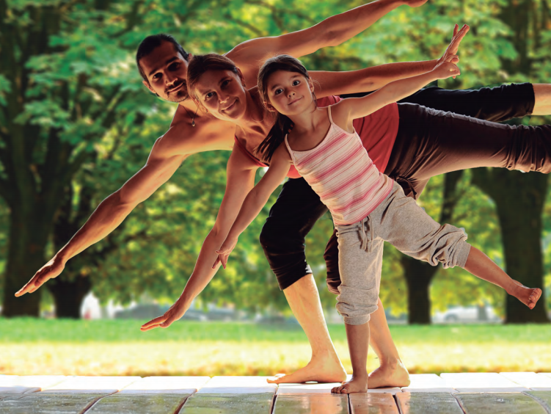
INSTRUCCIONES:
Estimado(a) estudiante

- Desarrolla en el cuaderno o guía las siguientes interrogantes:
- ¿Qué entiendes tú por Salud?
- ¿Qué factores influyen en ella?
- ¿Qué medidas de autocuidado son esenciales?
- ¿Conoce alguna persona que pueda calificar como “Saludable”? Descríbala y explique por qué la considera Saludable.

Hay diferentes factores que condicionan el estado de salud de los individuos o poblaciones y que responden a distintas causas: personales, sociales, económicas y ambientales. Actualmente, muchos problemas de salud derivan de estilos de vida personales poco saludables. que inciden en el desarrollo de enfermedades crónicas de hipertensión, enfermedades cardiovasculares, diabetes mellitus, obesidad,

- Desarrolla en el cuaderno o guía las siguientes interrogantes:
- ¿Qué hábitos consideras que son buenos para promover una buena salud? Realiza una lista y explícalos.
- ¿Qué hábitos consideras que NO son buenos para promover una buena salud? Realiza una lista y explícalos.
- ¿Qué factores crees tú que afectan la Salud de las personas en nuestra región? Nómbralos.

- Para dudas y consultas puedes escribir al correo cmatus@isett.cl o +56971633340.
- Fecha para reenvió de actividad realizada 16 de abril, fotografía, word u otro, si lo estima necesario.

